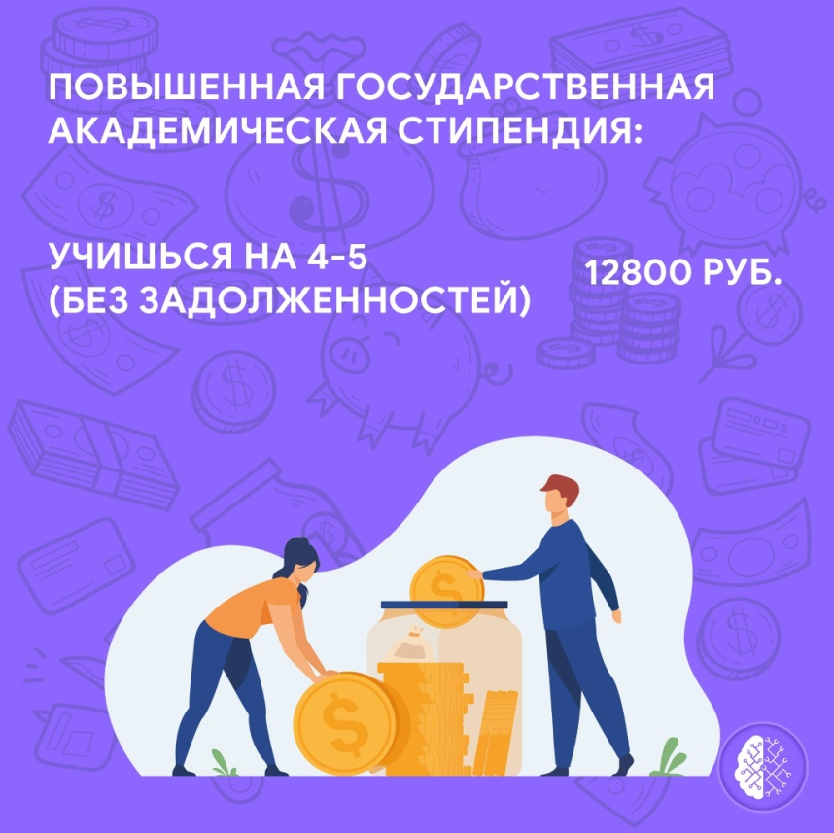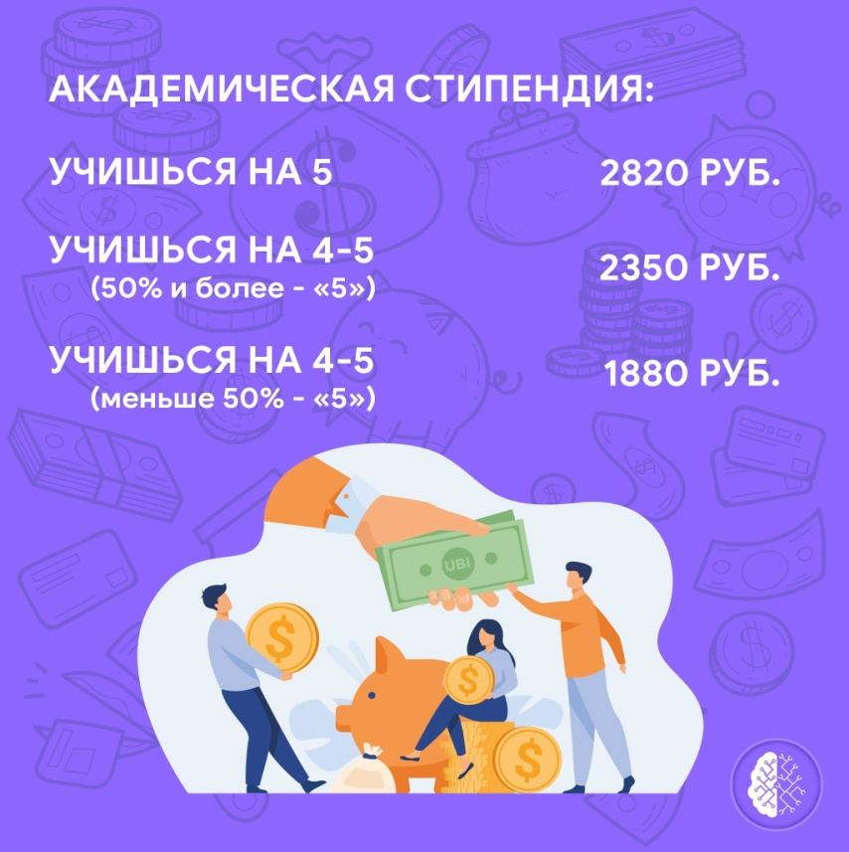Повышенная социальная стипендия:

* Спорт (соревнования)
* Культурно-творческая (песни, танцы)
* Учебная (сертификаты)
* Научно-исследовательская (статьи)
* Общественная (мероприятия)

Бальная система => отбор со всего вуза  
(либо ГАС, либо ПГАС)

Заявление на социальную Стипендию:

* 3 копии паспорта
* 3 копии снилса (на разных листах)
* документ, подтверждающий льготу (действует год, нужно возобновлять)
* заявление

ПГСС

* учишься на 4-5 (только 1 и 2 курс)
* нет задолженностей

Материальная помощь:

|  |  |
| --- | --- |
| От Вуза | От Профкома (3% от стипендии) |
| * 1 раз в календарный год   (в связи с тяжёлым мат. положением) | * 1 раз в семестр   (в связи с тяжёлым мат. положением) |